ハンズ・プレイス通信ＮＯ35（2020.7.21）

ハンズプレイスは東京都狛江市にある聞こえない方、

聞こえにくい方のための憩いの場です。
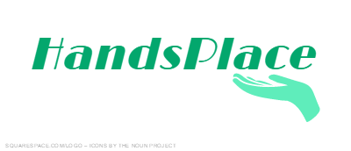
緊急事態宣言が解除後の東京は、感染者数が増え続け、なおも安心して散歩することすら躊躇してしまう昨今ですが、ハンズプレイスでは会員様のご協力で様々な活動を少人数で続けております。
- カフェでのお弁当販売：調理班、フロア班の協力でほんの短い時間ですが、皆様手話と口話でカフェにて、エール交換をなさっています。
- 通所Ｂ型体操教室：メンバーがラインなどで調整し、一回３名参加の少人数開催、体操はグループＬＩＮＥ動画、ユーチューブで配信して自宅でも一緒に体操を行っています。
- 手作り販売：カフェ開催時間に、皆様新作などを販売、ネットでも検索の輪が広がっています。
- SONIAROSE：第二、第三金曜日に、ミニ講座を開催中。ラインや、インスタグラムで参加者募集中です。（カフェではなく教室へ直接のお申し込みになります）
感染対策として、様々な取り組みを行っています。詳細は裏面をご覧ください。
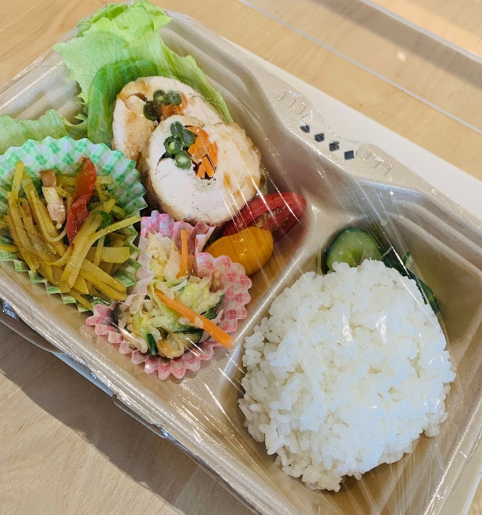
置き場に困る
マスク
オシャレに
バックの中へ

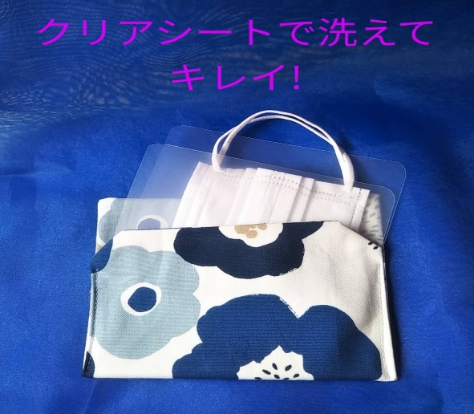
フラワースタジオ
Soniarose
作品より
調理班による
お弁当販売中
ミニ弁当も！

【報告】
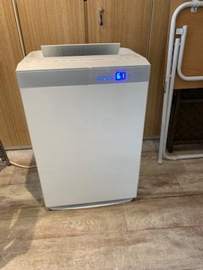
・ボランティア・市民活動支援基金「ゆめ応援特別助成金」
コロナ対策資金決定。
カフェ内、透明衝立、アルコール、スタッフ全員への
フェイスシールド、マスクなどを購入しました。
またストリーマ搭載ダイキン空気清浄機を設置しました。
【これからの行事予定】
・ズーム講習会 少人数（３名程度）にて随時開催予定です。
パソコン編×２回、スマートフォン編×２回、今後のミーティングの為興味のある方はお申し込みください。（カフェ内にて８月開催予定）
【情報提供】
・2020/6/5「聴覚障害者等による電話の利用の円滑化に関する法律」が成立しました。これで電話リレーサービスが公的サービスとして明確に位置付けられました。

- ２４時間３６５日電話をかけることができる
- 緊急通報（１１０番、１１９番をかけることができる）
- 聞こえない・聞こえにくい人と聞こえる人とで双方向のやり取りができる。
詳細は全日本ろうあ連盟歩ＨＰにてhttps://www.jfd.or.jp/trs/ ➡
体操教室
曜日変更のお知らせ
毎週日曜日、水曜日
ＰＭ3：00～開催中
（参加人数３名）
YouTubeにて配信します。
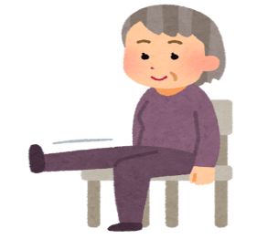
この写真 の作成者 不明な作成者 は CC BY のライセンスを許諾されています
ハンズプレイス代表 竹林伸子
住所 東京都狛江市和泉本町1-25-5
ホームページhttp://hands-place.site
Gメールhandsplace0422@gmail.com
ショップhttps://shop.hands-place.site/
ＴＥＬ＆ＦＡＸ03-6326-0175
２０２０年度会員募集中

2020年度会員募集中です！
少人数での打合せにもカフェをどうぞ

